





ESCOLA MUNICIPAL DEODATO DE OLIVEIRA.
GOIANÉSIA_______DE________________ DE _________.
ALUNO(A) : _______________________________________
PROFESSORA:_________________ANO:____ TURMA:____
SIMULADO: MATEMÁTICA - 2º BIMESTRE


- OBSERVE A GRAVURA: MARQUE O ANIMAL QUE ESTÁ PERTO DA CASA.

- VACA
- CAVALO
- PORCO
- GALINHA
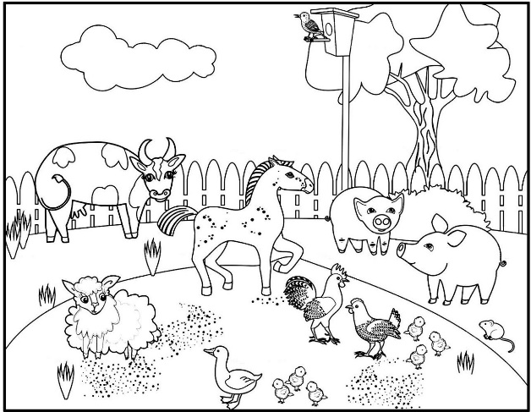
2-OBSERVE A CENA, QUANTOS ANIMAIS TEM:

- 5 B)15 C)16 D)10

3
3- QUAL FIGURA ESTÁ NA MARCAÇÃO 3D ?
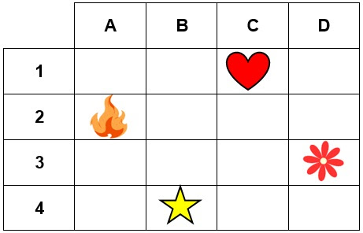
- CORAÇÃO B)FOGO
- FLOR D)ESTRELA
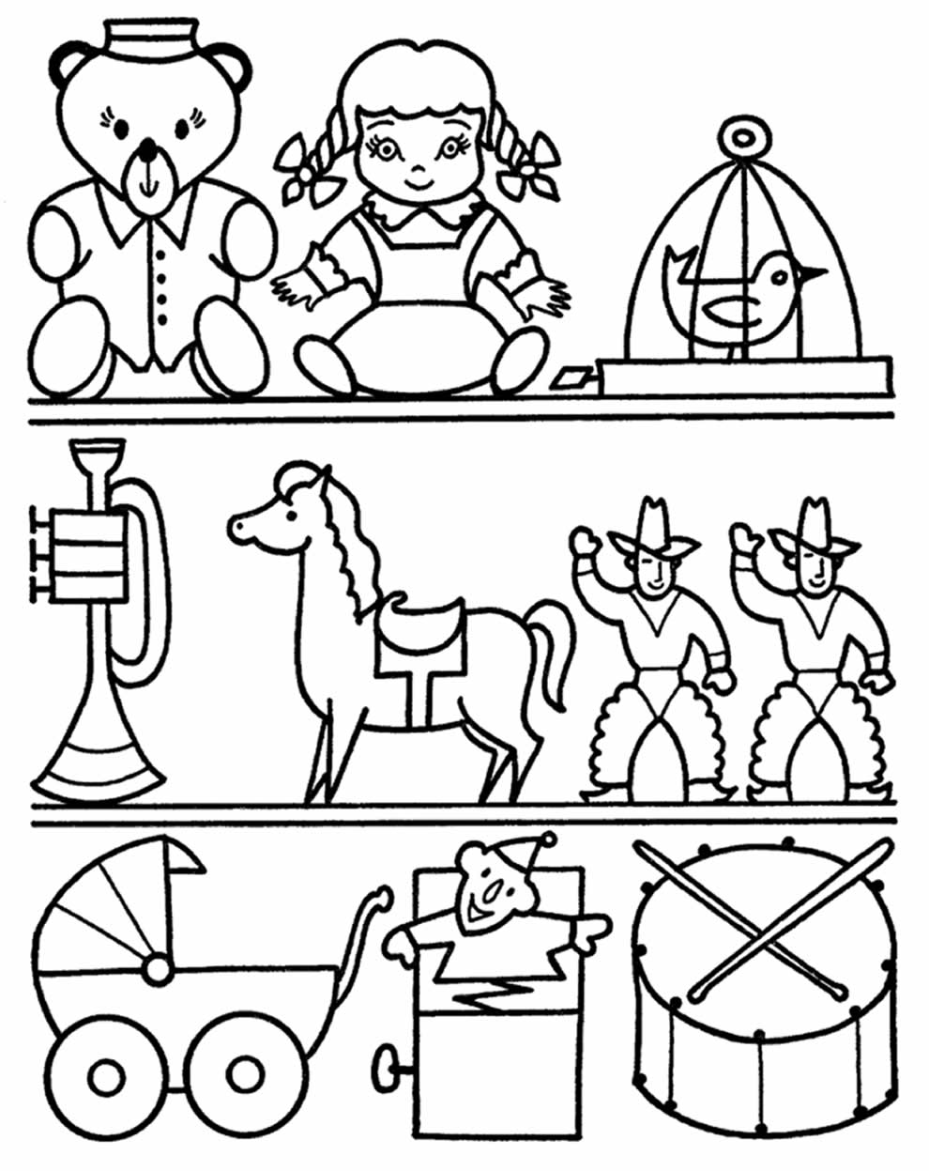
4)QUAL BRINQUEDO ESTÁ NO MEIO?

- GAIOLA B)BONECA
C)URSO D)PASSARINHO
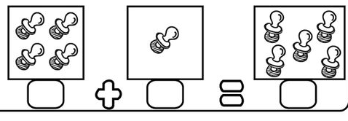
5) OBSERVE: FAÇA O CÁLCULO, E MARQUE CORRETAMENTE:

- 6 B)7
C)5 D)8

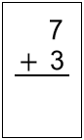
6) MARINA TINHA 7 PEIXINHOS, EM SEU ANIVERSÁRIO, GANHOU MAIS 3 . COM QUANTOS PEIXINHOS, NO TOTAL, MARINA FICOU?

- 9
- 10
- 12
- 15

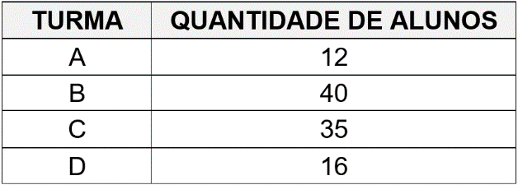
- OBSERVE A TABELA: OS ALUNOS FORAM A UM PASSEIO, QUAL TURMA TEVE A MAIOR QUANTIDADE DE ALUNOS?

- 12 B)40
- 35 D)16

8) É IMPORTANTE CUIDAR E ZELAR DA NOSSA ESCOLA, NOSSA ESCOLA É LUGAR DE:
- BRINCADEIRAS
- DANÇAS
- CONVIVÊNCIAS
- DIVERSÃO

9) GENTILEZA
SER GENTIL É A MELHOR FORMA DE DEMONSTRAR NOSSA DELICADEZA E AMOR PELO PRÓXIMO.
MARQUE O QUE SER GENTIL:
- DEIXAR A SALA SUJA
- JOGAR LIXO NO CHÃO
- RABISCAR AS MESAS
- DAR UM SORRISO

10) OBSERVE OS NÚMEROS: MARQUE ONDE TEM DEZENAS EXATAS:
A) 25,12
B) 20, 30
C) 22,31
D) 41, 12

- ESCREVA A SEQUÊNCIA NUMÉRICA DE 1 ATÉ 40.

Escola Municipal Deodato de Oliveira
Aluno:____________________________________Ano:____ Turma:___

GABARITO
01 | 
02
03
04
05
06
07
08
09
10

LÍNGUA MATEMÁTICA

